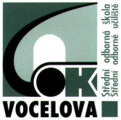
Střední odborná škola a Střední odborné učiliště,
Hradec Králové, Vocelova 1338

Registrační číslo projektu: CZ.1.07/1.5.00/34.0245

Číslo DUM: VY_32_INOVACE_01_C_02

Tematická oblast: Humanitní předměty 4. ročník
Téma: Ota Pavel
Autor: Mgr. Renata Fialová
Datum vytvoření: 18. 12. 2012

Anotace: Materiál je určen pro 4. ročník SOŠ, inovuje výuku využitím multimediálních pomůcek. Slouží k výkladu nové látky nebo k opakování učiva. Je možné ho použít ke společné práci na interaktivní tabuli, kde si žáci mohou látku zopakovat a pak společně o autorovi i přečtených dílech diskutovat. Může také sloužit k individuální přípravě ve formě vytištěného pracovního listu.
Ota Pavel (1930 – 1973)

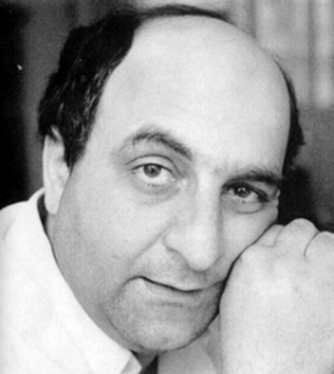 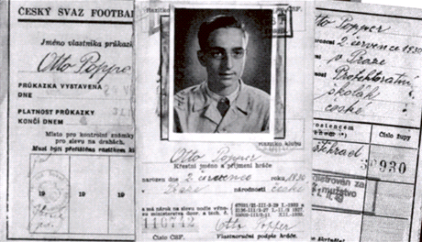
-vlastním jménem Ota Popper
- jeho otec byl Žid, což ovlivnilo celý jeho život
- tatínek měl na Otu obrovský vliv – vztah k přírodě, sportu, k rybaření
- za okupace musel otec Leo a bratři Hugo a Jiří do koncentračního tábora
- po válce Pavel absolvoval obchodní školu
- pracoval jako sportovní redaktor v rozhlasu a poté i v sportovních novinách, např. ve
Stadionu
- jako redaktorovi mu bylo umožněno hodně cestovat, např. Amerika, Německo
- v roce 1964 na Olympijských hrách v Innsbrucku onemocněl těžkou duševní
chorobou ( pokusil se podpálit statek nad Innsbruckem) a musel odejít do invalidního důchodu
- v posledních letech života se Pavel léčil a zároveň intenzivně psal , hlavně příběhy ze svého dětství a mládí
- zemřel na srdeční infarkt
Dílo:
- Pavel je autorem menších prozaických útvarů
- „básník“ řeky, tichých večerů, znalec lidské duše
- jeho dílo je velmi autobiografické – dva zdroje inspirace:
1.otec Leo, obchodní cestující, milovník života, renesanční člověk
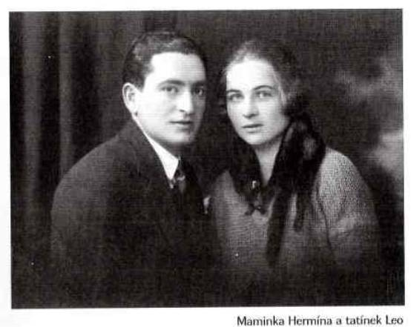
2. příroda – Berounka, Buštěhrad, křivoklátské lesy
Křivoklátsko Berounka Mistr Štika-postava z Pavlových
povídek
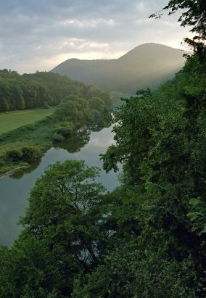 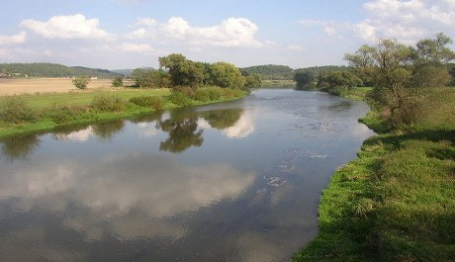 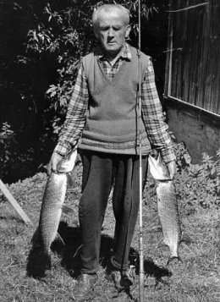
Pavel tvořil dvojím, velice odlišným, způsobem
1. povídky a reportáže ze sportovního prostředí – nepopisoval světové rekordy, ale
zajímal se o povahové a mravní kvality člověka a rub sportovní slávy:
Dukla mezi mrakodrapy (1967) - próza se sportovní tematikou, kombinace prvků beletrie a sportovní reportáže, o úspěchu českého fotbalového mužstva v zámoří
Pavel s Duklou v New Yorku Fronty na Pavlovy knihy
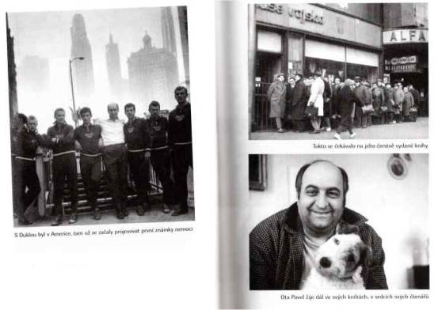
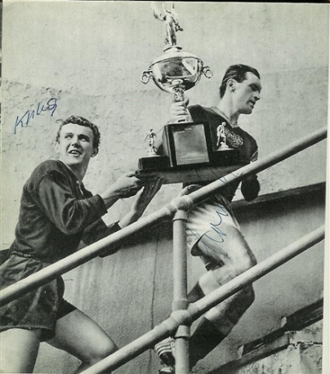
Dukla mezi mrakodrapy
Plná bedna šampaňského (1967) - povídky ze sportovního prostředí
Pohár od Pánaboha (1971) - próza ze sportovního prostředí
Syn celerového krále (1972) - próza ze sportovního prostředí, 16 povídek o slavných
sportovcích
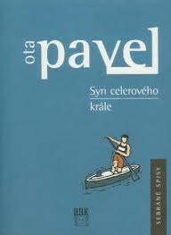 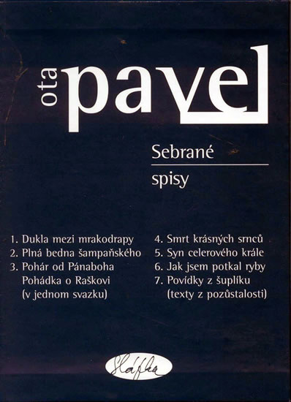
Pohádka o Raškovi (1974) - opět sportovní tematika, forma „sportovní pohádky“,
inspirovaná životem českého skokana na lyžích Jiřího Rašky
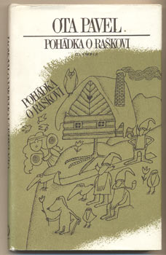
2. v polovině 60.let začal psát autobiografické a rodinné příběhy, které shrnul do dvou
sbírek:
Smrt krásných srnců (1971)
- kniha sedmi povídek (vlastně osmi)
- Ota Pavel vzpomíná na šťastné dětství před válkou i tvrdý úděl smíšené židovské
rodiny za okupace
- na této knize pracoval průběžně se svým otcem, s nímž vedl rozhovory, a vše si přitom
zaznamenával
- po zcela nečekané otcově smrti se zařekl, že knihu musí dokončit co nejdříve
- hlavní postavou je autorův otec Leo Popper, který prožívá malá milostná
dobrodružství, ale má smysl pro humor a lásku k rybám, vodě a vůbec všem
- další postavou je maminka, vzácně tolerantní k otcovým avantýrám
- velmi významnou postavou je i strejda Prošek z Luhu pod Bánovem, všeuměl, pytlák
od narození, sžitý s přírodou u Křivoklátu a Berounky
povídka Nejdražší ve střední Evropě
- tatínek naletěl a od pana Václavíka koupil rybník pouze s jednou rybou. Když to zjistil, nenechal si to líbit a po letech se pomstil - pan Václavík sháněl ledničku, kterou mu tatínek velice rád sehnal. Když ji ale pan Václavík otevřel, zjistil, že chybí vnitřek.Tatínek tedy bývalému majiteli rybníka prodal tu nejdražší bednu na králíky v celé Evropě.
povídka Ve službách Švédska
- popisuje, jak byl tatínek u firmy Elekrolux schopný a podnikavý.
V prodeji vysavačů a ledniček se stal díky paní Irmě, do které byl tajně zamilován, naprosto nepřekonatelný
povídka Smrt krásných srnců
- asi nejznámější (byla zfilmována).Odehrává se během války, což bylo kvůli židovskému původu tatínka velice těžké. Starší synové Hugo a Jiří museli do koncentračního tábora a tatínek chtěl, aby před odchodem pořádně přibrali, aby vydrželi vše, co je čeká. Ačkoliv to bylo pod trestem smrti zakázáno, vydal se pro ně opatřit maso. To už se bál i odvážný převozník Karel Prošek. Za pytláctví a přechovávání židů byl trest smrti. Spolu s Proškovým vlčákem Holanem se to tatínkovi skutečně podařilo. A možná právě ten srnec zachránil život Jiřímu, který měl po návratu z koncentračního tábora 40 kg
povídka Kapři pro Wehrmacht
- také zfilmována, odehrává se za 2. světové války. Tatínkovi seberou jeho milovaný rybník, on se tím samozřejmě trápí a nemůže to nechat být. Až do doby výlovů chodí kapry, kteří mu měli po právu patřit, krmit. Jednou v noci je pak tajně všechny vyloví. Pak přijedou tento rybník sítěmi lovit rybáři v uniformách wehrmachtu. Nejdříve všechno vyhlíží slibně, ale v rybníce nic není a nikdo si to nedokáže vysvětlit.
povídka Jak jsme se střetli s Vlky
- krátká povídka , která jen dokresluje tatínkovu povahu a charakter – prostě někdo chytil víc ryb a větší ryby než on, což nakonec musel uznat
povídka Otázka hmyzu vyřešena
- popisuje tatínkovy poválečné obchody. Začne prodávat mucholapky Bomba – chemik.Daří se mu, do svých obchodů zapojí také svého syna. Ale jak rychle uspěl, stejně tak rychle vše skončilo. O několik let později tutéž mucholapku začali vyrábět Holanďané jako Fly Killer (zabíječ much) a zaplavili tím Evropu.
povídka Králíci s moudrýma očima
- Popperovi prodali chatu a koupili si domek u Radotína, kde spolu bydleli skoro deset let. Tatínek si zavedl chov králíků šampanů a maminka chovala krocany a slepice a prodávala vajíčka. Tatínek své králíky bral i na výlety.Jednou s nimi jel i na výstavu. Z té se vracel dotčený, že nevyhrál, a proto je všechny pak pustil na pasece. Domů se vrátil až ráno ve velmi zbědovaném stavu, a tak maminka radši zavolala sanitku. Než odjel, pověsil na vrátka cedulku s nápisem PŘIJDU HNED. Nikdy už ale už nepřišel.
povídka Běh Prahou (tedy ta osmá povídka) - je zde ztvárněn politický vývoj od roku 1946 až po vystřízlivění z komunistických ideálů a návrat k židovské identitě. Tato povídka kolovala jen v opisech a poprvé vyšla knižně až v roce 1991 ve třetím rozšířeném výboru Zlatí úhoři.
Jak jsem potkal ryby (1974)
- většina děje se týká rybaření; vypovídá o autorově vztahu k rybám, řekám a přírodě
- kniha má tři části – Dětství, Odvážný mladý muž, Návraty
Soubory Smrt krásných srnců a Jak jsem potkal ryby byly vydány posmrtně v roce 1977 pod názvem Fialový poustevník.
povídka Běh Prahou - je v ní ztvárněn politický vývoj od roku 1946 až po vystřízlivění z komunistických ideálů a návrat k židovské identitě. Tato povídka kolovala v opisech a poprvé vyšla knižně až v roce 1991 ve třetím rozšířeném výboru Zlatí úhoři.
Úkol:
1.Přečti si ukázky a pokus se uhádnout, z které povídky jsou. Diskutuj se spolužáky a s učitelem a tehdejší době, o tom, co je všeobecné vnímáno jako odvážné činy a jak se odvážný čin projevil tady.
Ukázka:
Holan seděl, jenom mrkal očima a prohlížel si dál mého tátu. Bylo jasný, že s ním nepůjde, nešel nikdy s nikým. Můj tatínek ho znovu prosil, jako neprosil nikdy nikoho, ale marně. Říkal mu Holane, Holanečku, ale bylo to zbytečný. Pak už začínal být zoufalý a byl na pokraji toho stavu, kterému se říká šílenství. Vyndal z kapsy tu malou plátěnou hvězdu Jude a ukazoval ji Holanovi a křičel:
"Já jsem teďka žid a žádný buřty nemám. Sám bych nějaký potřeboval. Jsem žid a potřebuju pro mý báječný kluky maso a ty mi ho musíš opatřit!"
...Oči psa a člověka se střetly. Dívaly se na sebe dlouho, snad celý věk, světla v nich zhasla a rozsvěcovala se, a co si říkaly, to se nikdo nedoví, protože oba jsou mrtvi a kdyby byli živi, nikdo by to nevěděl, protože oni sami to nevěděli. Snad nadávali na psí život, snad na židovský, ale to je všechno snad. Holan vstal, protáhl se a šel líně jako převoznický pes za mým tatínkem, jako by mu odjakživa patřil.
Ukázka:
„Máma dělala mým bráškům Hugovi a Jirkovi omáčky a bifteky, což byla její specialita. Kluci se cpali na příští léta, aby vydrželi Terezín, Osvětim, Mauthausen a pochody smrti v třicetistupňových mrazech nošení kamenů do mauthausenských schodů v třicetistupňových vedrech a všechny ty krásné věcičky, které pro ně připravili Němci. Hugo se vrátil celkem dobrý. Jirka se vrátil a měl čtyřicet kilo a půl roku umíral od hladu a utrpení, než začal znovu žít. Nikdy mi o tom moc nevyprávěl, jen jednou, a když jsme mluvili o tom srnci, řekl:
„Možná, že ten srnec mi zachránil život. Možná že ty poslední kusy pořádného masa mi vystačily akorát do konce.“
2.Prohlédni si fotografie a pokus se je přiřadit k jednotlivým částem z filmu Smrt krásných srnců
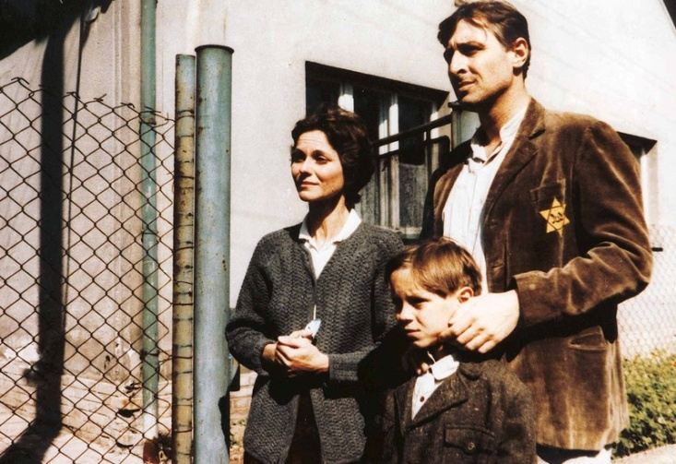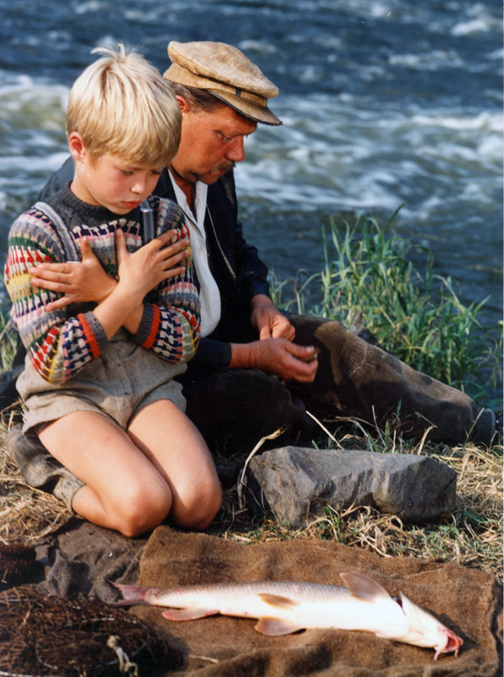

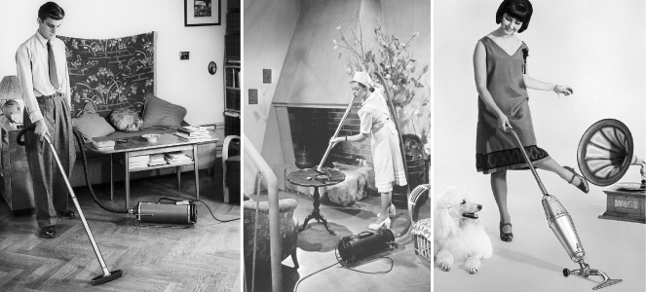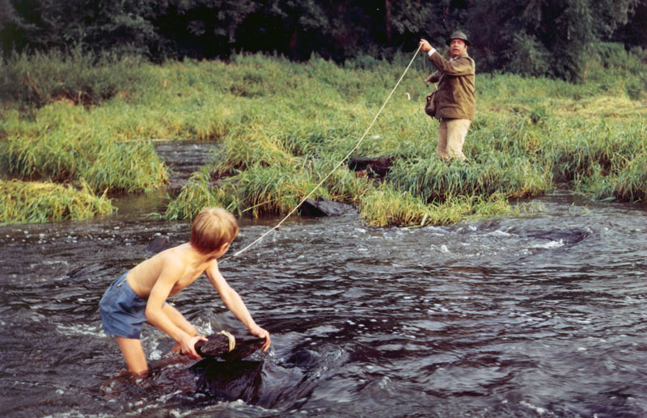

Zdroje:
Ota Pavel: Jak jsem potkal ryby, nakladatelství Sláfka, 2002
Ota Pavel: Smrt krásných srnců, Academia . 2007
http://cs.wikipedia.org/wiki/Ota_Pavel
http://cs.wikipedia.org/wiki/Jak_jsem_potkal_ryby
http://cs.wikipedia.org/wiki/Ota_Pavel
http://media.novinky.cz/273/212732-original1-2v978.jpg
http://img.ct24.cz/cache/616x411/article/7/691/69005.jpg
http://www.topzine.cz/wp-content/uploads/2011/04/Berounka-460x265.jpg
Ota Pavel: Jak jsem potkal ryby, Smrt krásných srnců, nakladatelství Leda, 2013,
ISBN 978-80-7335-331-5
http://www.otapavel.cz/ryby/7a.jpg
https://encrypted-tbn2.gstatic.com/images?q=tbn:ANd9GcS9gx34GhSEaGausbsyj3hfIrxuGm3synXtoJ1iEsSezQPbLKd8
http://www.czautohits.com/ota-pavel/index_files/image009.jpg
http://www.databazeknih.cz/images/15_/156/big_ota-pavel-sebrane-spisy-102818.jpg
http://www.duklasport.cz/myimages/13647411661.jpg http://www.trigon-knihy.cz/book_pics/normal/1d94f5c5-3165-4969-afce-058972432fa0/6-dukla-mezi-mrakodrapy.jpg
http://www.luxforlife.cz/uploads/RTEmagicC_History_1920_09.jpg.jpg
http://img.ceskatelevize.cz/program/porady/130791/foto09/01.jpg
http://i.lidovky.cz/12/022/lngal/VRB413b41_spootapavel.png

